-1-
ОПРОСНЫЙ ЛИСТ ДЛЯ ВЫБОРА РАДИОВОЛНОВЫХ УРОВНЕМЕРОВ СЕРИИ БАРС300И
ВЫПУСКАЕМЫХ ООО ПРЕДПРИЯТИЕ "КОНТАКТ-1"

Информация о Заказчике

Предприятие: * |  | ИНН/КПП: *

Юридический адрес: *

Фактический адрес: *
___
ФИО контактного лица: *

Должность контактного лица: *

Контактный телефон: * |  | Факс: * |  | E-mail:

Требования к датчику

БАРС322МИ (±50мм) |  | БАРС341И (±2мм)

БАРС351И (±1мм) |  | БАРС352И (±1мм)

Необходимое количество: * |  | шт.

Диапазон токового выхода: * |  | 0-5 mA |  | 0-20 mA |  | 4-20 mA |  | 0-24 mA

Необходимость вторичного преобразователя: *

 | Нет |  | УВП-02 (одноканальный) |  | БУК-01 (32 канала)

Необходимость первичной поверки датчика (только для БАРС341И, БАРС351И и БАРС352И):

 | Да |  | Нет

Длина кабеля сигнальных цепей и цепей питания (от 1,2 метров до 5,0 метров): |  | м.

Информация о процессе

Наименование измеряемой среды: *

Характер (состояние) среды: * |  | жидкая |  | пастообразная |  | сыпучая

Диэлектрическая проницаемость: |  | 1,6-2 |  | 2-3 |  | 3-10 |  | >10

Температура процесса: * | мин. |  |  | норм. |  |  | макс. |  | °С

Температура окружающего воздуха в месте монтажа прибора: * | мин. |  |  | норм. |  |  | макс. |  | °С

Давление процесса: * | мин. |  |  | норм. |  |  | макс. |  |  |  | МПа |  | атм.

Информация по жидким и пастообразным средам

Турбулентность процесса: |  | отсутствует |  | слабая |  | сильная

Причина турбулентности: |  | перемешивание |  | завихрения |  | налив

Примерное колебание уровня из-за турбулентности: |  | мм.

Агрессивность среды: |  | не агрессивная |  | слабо агрессивная |  | агрессивная

Имеет ли среда какие-либо из следующих характеристик? (отметить все какие имеют место)

 | насыщена газом (аэрирована) |  | может обволакивать смачиваемые детали

 | многофазная жидкость |  | пары могут обволакивать не смачиваемые поверхности

 | возможна кристаллизация |  | имеется твердый осадок

возможно налипание

Пена присутствует: * |  | нет |  | периодически |  | постоянно |  | Примерная толщина слоя: |  | мм.

Информация по сыпучим средам

Крупность (фракция) частиц (кусков): * |  | мм. |  | Максимальная запыленность: |  | гр./м³

Угол естественной рассыпки: | При загрузке: |  | градусов |  | При выгрузке: |  | градусов

Склонна ли измеряемая среда к слипанию: |  | да |  | нет

Данные о резервуаре (бункере)

Тип резервуара (бункера): *

 | резервуар вертикально стоящий (РВС) |  | резервуар горизонтально стоящий (РГС)

 | бункер (силос) с конусной частью внизу |  | резервуар (бункер) нестандартной конструкции

Параметры резервуара (бункера):

 | открытый резервуар (бункер) |  | закрытый резервуар (бункер) |  | вентилируемый резервуар (бункер)

Объем резервуара: |  | м³

Возвратить по факсам (4912) 21-42-18, 37-63-51, 38-75-99 или market@kontakt-1.ru
- - поля, обязательные для заполнения
-2-

Данные о резервуаре (бункере) (продолжение)

Расположение загрузочного отверстия: * |  | A |  | B

Расположение разгрузочного отверстия: * |  | С |  | D

H _{max} | Высота резервуара (бункера) * |  | мм.
H _{у min} | Нижний предел измерений * |  | мм.
H _{у} _{max} | Верхний предел измерений * |  | мм.
E | Диаметр (длина) резервуара (бункера) * |  | мм.
K | Высота конусной части * |  | мм.
J | Высота перекрытия резервуара (бункера) * |  | мм.

Имеется ли посадочное место под уровнемер? *

 | Да |  | нет (будет выполнено под прибор)

Если посадочное место имеется, заполните следующую таблицу:

D _{y} | Диаметр условного прохода * |  | мм.
F | Высота патрубка * |  | мм.
G | Расположение патрубка относительно вертикальной стенки резервуара (бункера) * |  | мм.
I | Расположение патрубка относительно ближней границы потока продукта * |  | мм.

Имеются ли внутри резервуара какие либо конструкции? *

 | нет |  | мешалка |  | лестница

 | перегородки |  | термоэлементы

Примечание: При наличии внутри резервуара (бункера) внутренних конструкций или при необходимости (например, нестандартная конструкция резервуара) дайте эскиз вертикального разреза (вид сбоку) и план (вид сверху) Вашего резервуара (бункера) с указанием размеров внутренних конструкций.

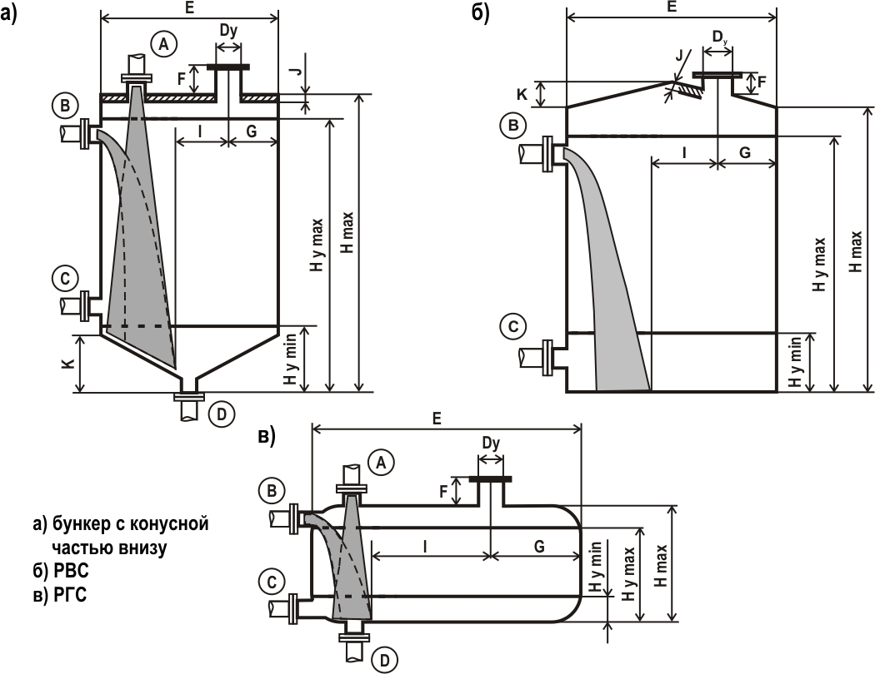

Возвратить по факсам (4912) 21-42-18, 37-63-51, 38-75-99
или market@kontakt-1.ru

* - поля, обязательные для заполнения

Поля, заполняемые производителем

Обозначение прибора:

Изменение Н _{монт.} к базовой величине: |  | Изменение Н _{раб.} к базовой величине:

Примечания:

Исполнение определил (подпись): |  | Дата:

